新 书 推 荐

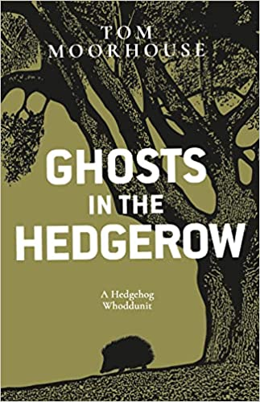
中文书名：《篱笆墙内的鬼魂：刺猬侦探》

英文书名：GHOSTS IN THE HEDGEROW: A Hedgehog Whoddunit
作 者：Tom Moorhouse
出 版 社：Doubleday
代理公司：Felicity Bryan/ANA/Lauren
页 数：272页
出版时间：2023年3月
代理地区：中国大陆、台湾
审读资料：电子稿
类 型：科普
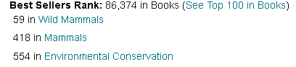

内容简介：

一具尸体一动不动地躺在地上。它小小的个头，头上覆盖着雪，浑身是刺，显然，它可不是自然死亡。所有聚集在尸体周围的人都有嫌疑。那么，谁应该对这一罪行负责？对近几十年来成千上万只刺猬的消失负责？

谁会对刺猬心怀仇恨呢？在多次民意调查中，刺猬都是人类最喜欢的哺乳动物。然而，据估计，它们的数量在不到20年的时间里减少了一半。近几十年来，成千上万只刺猬的消失是谁或什么造成的？是汽车司机、獾、农夫、园丁……？汤姆·穆尔豪斯（Tom Moorhouse）拿着放大镜调查证据，为将凶手绳之以法，并拯救一个物种，他揭开了一个曲折而令人不安的事实，隐含着人类和野生动物之间的权衡。同时，他也看到了解决办法。

作者简介：


汤姆·穆尔豪斯（Tom Moorhouse）博士是一位从事动物保护研究的科学家，他在牛津大学动物学系的野生动物保护研究部门（Wildlife Conservation Research Unit）工作了20年。2003年，他在牛津大学完成了水鼠保护生态学的博士学位。随后，他的研究聚焦于水田鼠、北美小龙虾和刺猬的保护。最近，他还研究了野生动物旅游和全球对野生动物产品的需求带来的影响。

在动物保护研究之外，汤姆还是获奖儿童小说的作者，他的作品还包括《河流挽歌》（Elegy for a River）、《胡须》（Whiskers）、《爪子与最后的保护》（Claws and Conservation’s Last）、《狂野的希望》（Wild Hope），由双日出版社于2021年出版。他还根据自己的作品发表了一些公众参与的文章，其中包括2003年《新科学家》千禧年科学写作比赛的冠军，题为《重新认识老鼠》。他和妻女住在牛津。

媒体评价：

“这本生动可亲的指南告诉我们谁应该为可爱刺猬的减少而负责。”
——马丁·奇尔顿（Martin Chilton），《独立报》（The Independent），“三月月度图书”（March Books of the Month）

“尽管呈现形式很轻松，但《篱笆墙内的鬼魂》对我们对待自然环境的方式有重要的意义。”
——《乡村与城市》（Country & Town House）

“鼓舞人心。”
——康斯坦斯·克雷格·史密斯，《每日邮报》（The Daily Mail）

“汤姆·穆尔豪斯这本聪明的书带我们一点一点地经历了刺猬的衰落。”
——西蒙·莱斯特（Simon Lester），《乡村生活》（Country Life）

“《篱笆墙内的鬼魂》是环保主义者汤姆·穆尔豪斯博士的一本引人入胜的新书。”
——《女性周刊》（Woman’s Weekly）

“汤姆·穆尔豪斯擅长将复杂的生态思想编织成通俗易懂且有趣的形式——这非常好。”
——休·沃里克（Hugh Warwick），生态学家，著有《刺痛之事》（A Prickly Affair）

“时而搞笑时而令人心碎，《篱笆墙内的鬼魂》是通俗易懂的科学写作的胜利之作。”
——李·斯科菲尔德（Lee Schofield），《狂野瀑布》（Wild Fell）

“一本不可或缺的自然之书，文笔犀利如刺。”
——约翰·路易斯·斯坦普尔（John Lewis Stempel）

“欢快、博学、极具娱乐性、睿智、严肃且非常有趣……一本成功之作。”
——查尔斯·福斯特（Charles Foster），《野性的呐喊》（Cry of the Wild）、《作为人类》（Being a Human）和《小棕海》（A Little Brown Sea）

“一本有趣且引人入胜的书，也是刺猬的斗士。”
——特里斯坦·古利（Tristan Gooley），《步行者的户外线索和标志指南》（The Walker’s Guide to Outdoor Clues and Signs）、《如何读懂水》（How to Read Water）

感谢您的阅读！
请将反馈信息发至：版权负责人
Email ： Righ ts@nurnberg.com.cn
安德鲁·纳伯格联合国际有限公司北京代表处
北京市海淀区中关村大街甲59号中国人民大学文化大厦1705室,邮编：100872
电话：010-82504106, 传真：010-82504200
公司网址： http://www.nurnberg.com.cn
书目下载： http://www.nurnberg.com.cn/booklist_zh/list.aspx
书讯浏览： http://www.nurnberg.com.cn/book/book.aspx
视频推荐： http://www.nurnberg.com.cn/video/video.aspx
豆瓣小站： http://site.douban.com/110577/
新浪微博：安德鲁纳伯格公司的微博_微博(weibo.com)
微信订阅号：ANABJ2002


